４ |  | 秘密を掘り下げる者
４ |  | 聖トラフトの霊
３ |  | 修復の天使
４ |  | 瞬唱の魔道士
４ |  | ギタクシア派の調査
３ |  | はらわた撃ち
３ |  | マナ漏出
１ |  | 変異原性の成長
４ |  | 思案
３ |  | ルーン唱えの長槍
４ |  | 思考掃き
４ |  | 蒸気の絡みつき
４ |  | 氷河の城砦
８ |  | 島
２ |  | ムーアランドの憑依地
１ |  | 平地
４ |  | 金属海の沿岸
３ |  | 天界の粛清
１ |  | 雲散霧消
１ |  | はらわた撃ち
１ |  | マナ漏出
２ |  | 精神的つまづき
１ |  | 変異原性の成長
２ |  | 幻影の像
１ |  | 幽体の飛行
１ |  | 戦争と平和の剣
２ |  | 機を見た援軍
06/17/2012 |  | GP Manila
SMX Convention Center |  | Banana Chips
 |  | Azusa Nakano
0123456789
Azusa
NAKANO
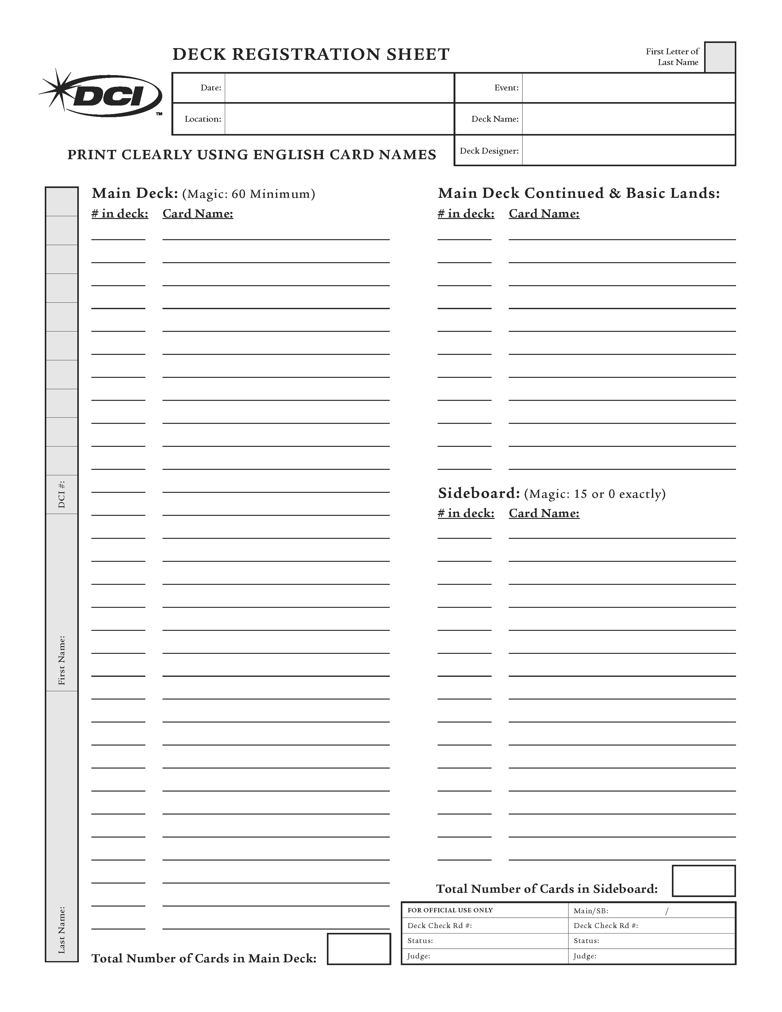
60
15
N

